Operációs rendszerek Bsc
4.gyak.A
2021. 03. 03.

Készítette:
Demján Csongor Bsc
Programtervező Informatikus
SZ7MGG

Miskolc, 2021

1.feladat: Megadott jegyzék szerkezetének létrehozása, listázása.
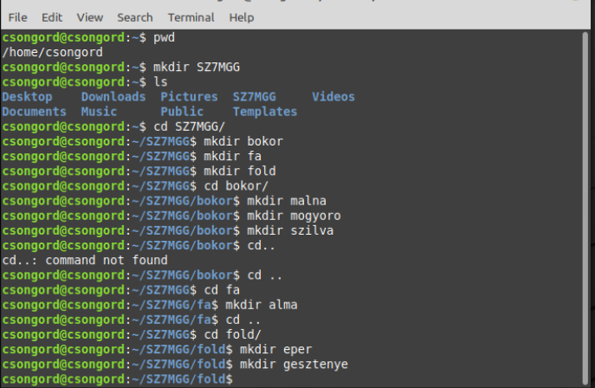
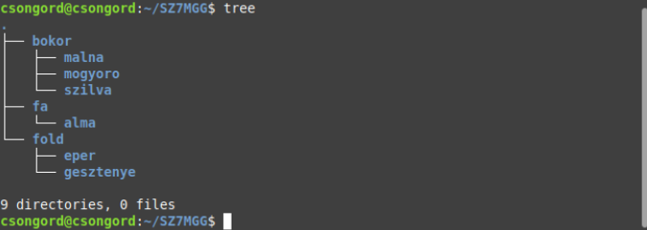
2. feladat: Másolatok készítése.
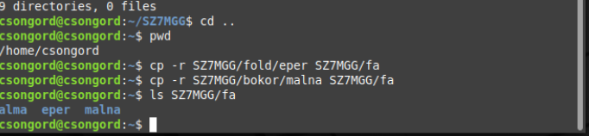
3. feladat: Áthelyezés.
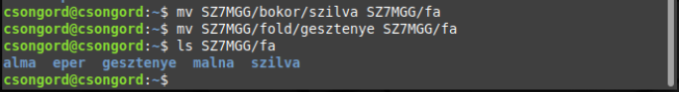
4. feladat: Törölje a neptunkod/fold katalógust a teljes tartalmával. Szoveges allomanyok létrehozása: neptunkod/bokor/malna/description ; neptunkod/fa/listing
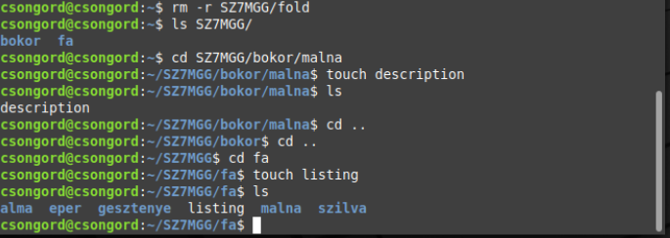
5. feladat: A description szöveges állományba írjon 3 sort a málnáról. A listing szöveges állományba soroljon fel külön sorba 5 olyan gyümölcsöt, amelyek fán teremnek.
( toroltem a fajlokat es letrehoztam oket egy paranccsal, ami az irast is lehetove teszi)
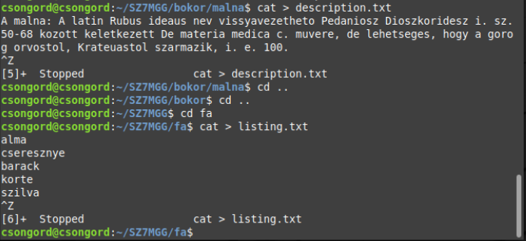
6. feladat: Listázza a neptunkod katalógus tartalmát úgy, hogy megjelenjen az alkatalógusok tartalma is. Ezután listázza az aktuális (munka)katalógus nevét.
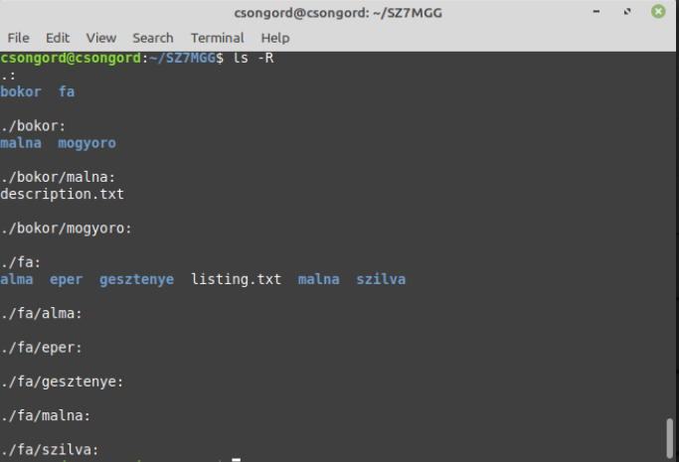
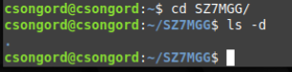

7. feladat: Térjen vissza a saját home katalógusába és keresse meg az összes olyan file-t, amelyek nevének második betűje e. ( nem sikerult mukodesre birni)
8. feladat: Tegye mindenki számára olvashatóvá a listing file-t.
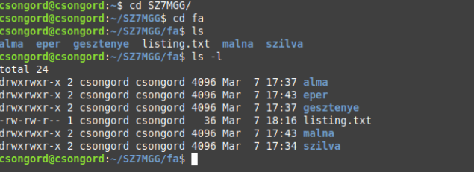
9. feladat: Listázza ki, hogy mennyi helyet foglal a merevlemezen a neptunkod katalógus az alkatalógusaival együtt. Az alkatalógusok méretei ne jelenjenek meg.
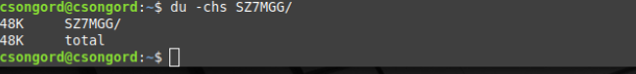
10. feladat: Listázza ABC-szerint rendezve a listing file tartalmát.
- nem talaltam megoldast

11. feladat: Számoltassa meg a description file-ban szereplő szavakat.
( ugy tunik, hogy veletlenul csak 2 sorra tortem a tartalmat. )

